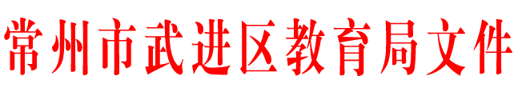

武教基〔2018〕51号

转发《关于公布2018年常州市中小学艺术节比赛
获奖名单的通知 》的通知

各中小学及有关学校：
现将常州市教育局《关于公布2018年常州市中小学艺术节比赛获奖名单的通知 》（常教体〔2018〕14号，详见附件）转发给你们。希获奖学校再接再厉，争取更大成绩。

附件：关于公布2018年常州市中小学艺术节比赛获奖名单的通知
（此页无正文）

常州市武进区教育局
2018年11月26日

常州市武进区教育局党政办公室 2018年11月26日印发

